«Электронный деканат»
Входные данные для «электронного деканата»:
- План подготовки специалистов
- Сведения о практических/лабораторных работах в группах
- Расписание занятий
Требования к «Электронному деканату»
- Упрощение процесса управления обучением
- Простое создание/заполнение «Электронного деканата» данными и возможность их простого редактирования/изменения
- Данные внесенные один раз для единиц верхнего уровня (например, факультетов) должны максимально использоваться для единиц последующих уровней (кафедр, дисциплин и т.д.)
Описание БД «Электронного деканата»
- Специальности (specialities)
  - Факультет, предоставляющий обучение по данной специальности.
  - Название специальности
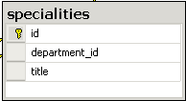
Примеры: Прикладная математика (ПМ), Прикладная математика и информатика (ПИ), Информационные технологии (ИТ) на факультете ВМК.
Информация поступает из плана подготовки специалистов и учебного плана.

- Специализации (specializations)
  - Специальность, по которой есть данная специализация
  - Кафедра, на которой происходит обучение по данной специализации
  - Название специализации
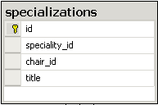
Примеры: Программная инженерия, Computer science.
Информация поступает из плана подготовки специалистов.

- Кафедры (chairs)
  - Специальность, к которой данная кафедра относится
  - Название кафедры
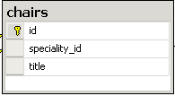
Примеры: МО ЭВМ, ИАНИ. Информация поступает из деканата.
- Группы (groups)
  - Факультет, на котором обучается данная группа
  - Специальность, по которой обучается данная группа
  - Название группы
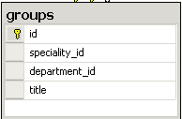
Примеры: группа 8202 обучается на факультете ВМК по специальность Прикладная Математика. Информация поступает из деканата.

- Профессора (professors)
  - Кафедра, к которой принадлежит профессор
  - Полное имя
  - Научная степень
  - Занимаемая должность
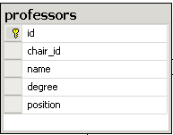
Информация поступает из деканата.
- Дисциплины по каждой специальность (speciality_disciplines)
  - Специальность, по которой читается данная дисциплина
  - Кафедра, сотрудниками которой читается данная дисциплина
  - Профессор, читающий данную дисциплину
  - Название дисциплины
  - Категория (федеральная, вузовская, кафедральная; общая, по выбору) – кто утверждает данную дисциплину в учебном плане
  - Объем часов лекций в неделю (1-2)
  - Объем часов практик в неделю (1-2)
  - Объем часов лабораторных работ в неделю (1-2)
  - Отчетность: экзамен, зачет
  - Семестр, в котором читается данная дисциплина. Дисциплина может читаться в нескольких семестрах (в 1 и во 2, а также в 3 семестре). Все семестры пронумерованы
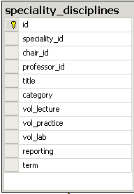
Информация о специальностях поступает из плана подготовки специалистов.
- План лекций (lecture_plans)
  - Дисциплина, по которой читаются данные лекции (speciality_discipline)
  - Тема лекции
  - Дата, когда будет проведена данная лекция
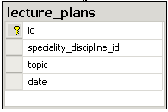
Информация о специальностях поступает из плана подготовки специалистов, темы и даты их прохождения заполняются преподавателем.
- План практик и лабораторных работ (practice_plans)
  - Дисциплина, по которой проводятся практики (speciality_discipline)
  - Группа, в которой проводится данная практика
  - Тема практики
  - Дата, когда будет проведена данная практика
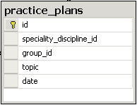
Информация о специальностях поступает из плана подготовки специалистов, темы и даты их прохождения заполняются преподавателем.
- Расписание практических и лабораторных работ (practice_and_lab_timetables)
  - Специализация, по которой проводятся данные практические и лабораторные работы
  - Дисциплина, к которой относятся данные практические и лабораторные работы
  - Группа, в которой проводятся данные практические и лабораторные работы
  - Профессор, проводящий занятия
  - День недели
  - Время
  - Корпус
  - Аудитория
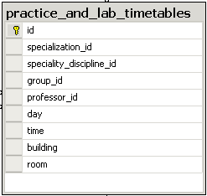
Информация о специальностях поступает из расписания занятий и расписания практических и лабораторных работ и из таблицы плана практик.
- Расписание лекций (lecture_timetables)
  - Дисциплина, к которой относятся данные практические и лабораторные работы
  - Профессор, проводящий занятия
  - День недели
  - Время
  - Корпус
  - Аудитория
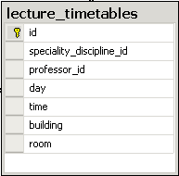
Информация о специальностях поступает из расписания занятий и из таблицы плана лекций.

